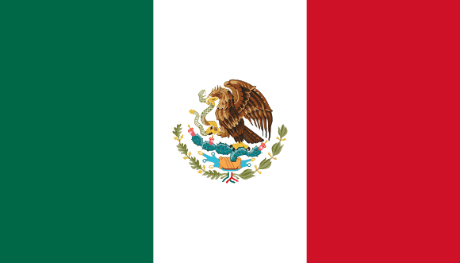
MEXICO

Universidad Autónoma Metropolitana, Unidad Xochimilco (UAM-X)
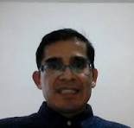
Abraham Faustino Vega
Doctor en Ciencias en Tecnología Farmacéutica, Investigador por México adscrito a la UAM-Xochimilco. Miembro del Sistema Nacional de Investigadores (Nivel I) y del Comité de Métodos Generales de Análisis de la FEUM. Especialista en sistemas heterodispersos y nanoestructurados de interés farmacéutico.
Contacto - avega@correo.xoc.uam.mx

PROYECTOS
- En preparación:
- Membrana filmógena de liberación prolongada con invasomas cargados de sirolimus para el tratamiento de angiofibromas faciales.
- Desarrollo y caracterización fisicoquímica de un sistema etosomal con lidocaína contenido en un emulgel.
- En desarrollo:
- Obtención y evaluación de cristales líquidos y otras nanoestructuras para aplicaciones farmacéuticas y nanomedicina (UAM-Xochimilco).
- Desarrollo y caracterización de sistemas lipídicos nanoestructurados para liberación modificada de fármacos de uso tópico, oral y parenteral.
- Diseño y evaluación de nano- y microestructuras con actividad antimicrobiana y antifúngica.

PUBLICACIONES
- Vega, A. F., et al. (2016). Closantel nano-encapsulated polyvinyl alcohol (PVA) solutions. Pharmaceutical Development and Technology.
- Quirino-Barreda, C. T., Faustino-Vega, A. (2016). Cristales líquidos liotrópicos: nanoestructuras biomiméticas para uso tópico medicinal. Mundo Nano.
- Gazga-Urioste, C., et al., Faustino-Vega, A. (2018). Physicochemical characterization and thermal behavior of hexosomes containing ketoconazole as potential topical antifungal delivery system. Drug Development and Industrial Pharmacy.
- Santiago Villarreal, O., et al., Faustino-Vega, A. (2022). Caracterización fisicoquímica y evaluación in vitro de sistemas autoemulsionables de liberación de indometacina. Revista Colombiana de Ciencias Químico-Farmacéuticas.
- 2 Libros, 2020: Faustino-Vega, A., et al. Caracterización de materiales de interés farmacéutico, Vol. 1, Tamaño de partícula; Caracterización de materiales de interés farmacéutico, Vol. 2, Potencial Z. UAM-Xochimilco. 1 Cap.: Faustino-Vega, A., et al. (2017). Design and development of pharmaceutical microprocesses in the production of nanomedicine. En Nanostructures in Oral Medicine.

